Paroisse Cathédrale Saint Étienne de Châlons
:: Prière Universelle ::
Rorate - AD 2021b
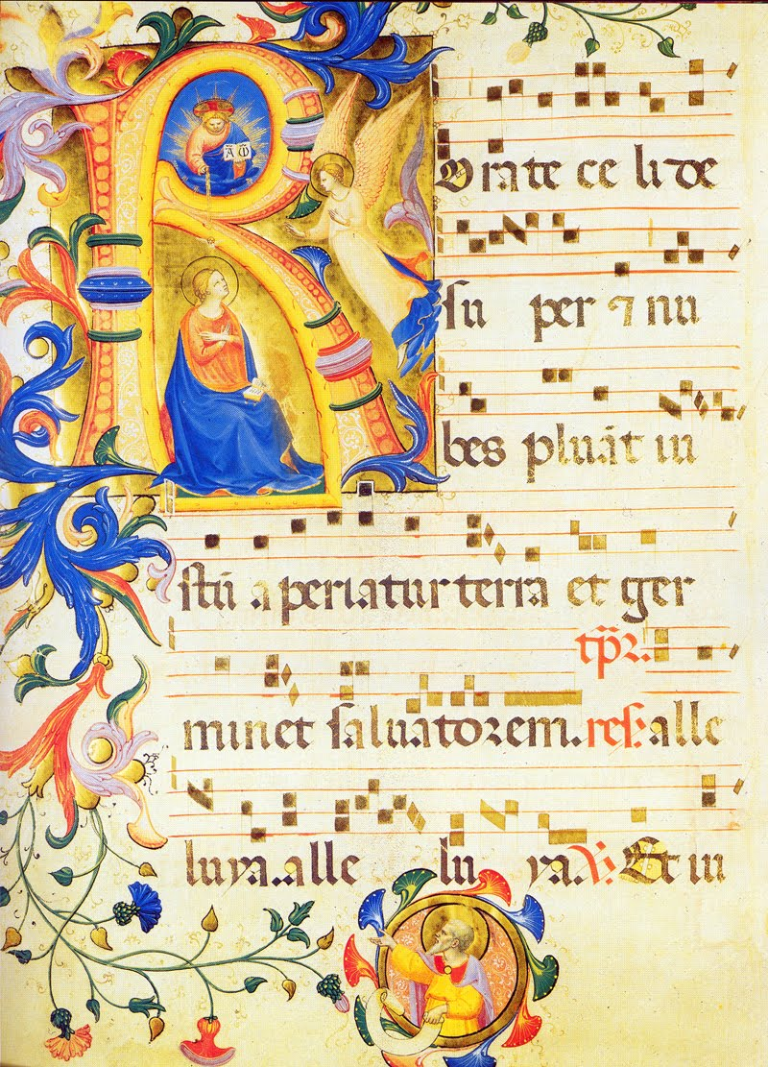
Viens, Emmanuel,
Viens, viens nous sauver.
- Prions pour l’Église Catholique :
Prions pour nos prêtres : d'hier, d'aujourd'hui, et de demain ;
qu'ils répondent aussi infailliblement à l'appel de Notre Seigneur
que le Oui du Magnificat.
Remercions la Sainte Mère de Dieu pour toutes ses grâces.
- Prions pour la France :
Qu'elle se souvienne des promesses de son Baptême,
et demeure le Royaume consacré de la Sainte Vierge Marie.
Invoquons la sagesse infinie du Saint Esprit.
- Prions pour les malades, les faibles et les infirmes :
Prions pour que devant ce nouveau né que nous attendons,
nous puissions voir la grande vulnérabilité du bébé à naître.
Qu'il soit protégé dans le ventre de sa maman, là où il devrait être le plus en sécurité, et prions pour ces mamans qui souffrent.
Supplions la bonté du Dieu tout-puissant.
- En ce Dimanche de Roraté, prions pour notre Paroisse Cathédrale :
A l'approche du Saint jour de Noël, nos emplois du temps se bouleversent, dans le travail où dans nos rencontres.
Puissions nous ne pas perdre notre temps en futilités, mais mettre à profit ce temps si particulier de l'approche de Noël dans la prière et la confession.
Demandons la sagesse infinie du Verbe incarné.

